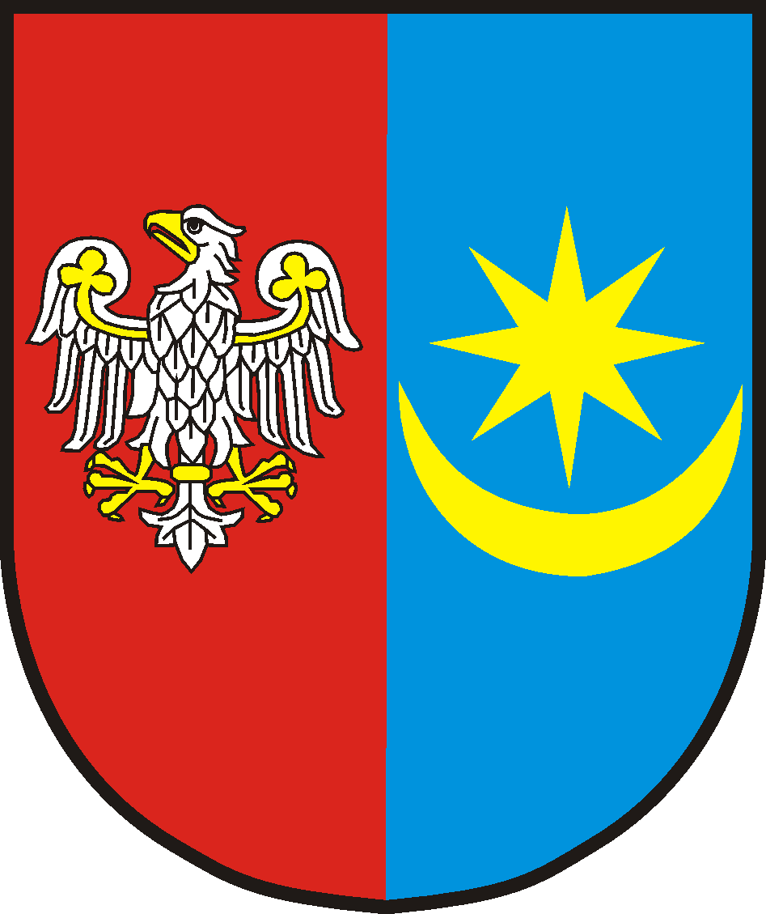 | STAROSTWO POWIATOWE W MIŃSKU MAZOWIECKIM  WYDZIAŁ GEODEZJI I KARTOGRAFII  05-300 Mińsk Mazowiecki, ul. T. Kościuszki 3  Tel.: (25) 759 87 00, fax: (25) 759 87 02  http://www.powiatminski.pl, e-mail: podgik@powiatminski.pl  BIP: http://bip.powiatminski.pl/ |  | KARTA USŁUG NR  G-5/2024

1. Nazwa sprawy

UDOSTĘPNIANIE MATERIAŁÓW POWIATOWEGO ZASOBU GEODEZYJNEGO I KARTOGRAFICZNEGO (PZGiK)
2. Miejsce załatwienia sprawy
Starostwo Powiatowe w Mińsku Mazowieckim
Wydział Geodezji i Kartografii, Referat: Powiatowy Ośrodek Dokumentacji Geodezyjnej i Kartograficznej
ul. T. Kościuszki 3, 05-300 Mińsk Mazowiecki
Pokój nr 3 (parter) – obowiązuje system kolejkowy, tel. (25) 759 87 47, e-mail: podgik@powiatminski.pl
Urząd czynny: poniedziałki 8.00-16.00, wtorki 8.00-16.00, środy 8.00-17.00, czwartki 8.00-16.00, piątki 8.00-15.00
Kasa czynna: poniedziałki 8.00-15.00, wtorki 8.00-15.00, środy 8.00-16.00, czwartki 8.00-15.00, piątki 8.00-14.00

3. Podstawa Prawna
- Ustawa z dnia 17 maja 1989 roku Prawo geodezyjne i kartograficzne (Dz. U. 2024, poz. 1151 z późn. zm.),
- Rozporządzenie Ministra Rozwoju, Pracy i Technologii z dnia 2 kwietnia 2021 roku w sprawie organizacji i trybu prowadzenia państwowego zasobu geodezyjnego i kartograficznego (Dz.U.2021 poz. 820 z późn. zm.),
- Rozporządzenie Ministra Rozwoju, Pracy i Technologii z dnia 27 lipca 2021 roku w sprawie ewidencji gruntów i budynków (Dz. U. 2024, poz. 219 tekst jedn.),
- Rozporządzenie Ministra Rozwoju z dnia 28 lipca 2020 roku w sprawie wzorów wniosków o udostępnienie materiałów państwowego zasobu geodezyjnego i kartograficznego, licencji i Dokumentu Obliczenia Opłaty, a także sposobu wydawania licencji (Dz. U. z 2020, poz. 1322 z późn. zm.),
- Ustawa z dnia 14 czerwca 1960 roku Kodeks postępowania administracyjnego (Dz. U. 2024, poz. 572 tekst jedn.),
- Ustawa z dnia 16 listopada 2006 roku o opłacie skarbowej (Dz. U. 2023, poz. 2111 z późn. zm.),
- Ustawa z dnia 5 września 2016 roku o usługach zaufania oraz identyfikacji elektronicznej (Dz.U.2024, poz. 422 z późn. zm.),
- Ustawa z dnia 4 marca 2010 roku o infrastrukturze informacji przestrzennej (Dz.U.2021, poz. 214 tekst jedn.).

4. Wymagane dokumenty
Zasady ogólne.
Organ prowadzący zasób udostępnia kopie materiałów zasobu w postaci elektronicznej, w szczególności z wykorzystaniem usług sieciowych tego organu lub jego portalu internetowego. Udostępnienie materiałów zasobu odbywa się na podstawie wniosku, zamówienia.
Przepisy ustawy z dnia 17 maja 1989 roku – Prawo geodezyjne i kartograficzne nie wprowadzają ograniczeń w udostępnianiu danych przedmiotowych z państwowego zasobu geodezyjnego i kartograficznego (PZGiK).
Każdy ma prawo uzyskać dane przedmiotowe z PZGiK, które może wykorzystać zgodnie z warunkami licencji, określającej zakres uprawnień licencjobiorcy do wykorzystywania udostępnionych materiałów zasobu, wydawanej przez organ wraz z udostępnionymi danymi z PZGiK.

Zakupy przez internet.
Udostępnianie mapy zasadniczej, mapy ewidencyjnej (format pdf lub dxf), danych geometrycznych EGiB w formacie GML można uzyskać poprzez portal mapowy dostępny pod adresem: https://minski.e-mapa.net/. Prezentacja zakupu na filmie instruktażowym pod linkiem: https://www.powiatminski.pl/strona-173-mapa_powiatu__zamow_mape.html.
Na początku należy wyszukać na mapie zadany obszar, wybrać ikonę zakupy, z listy dostępnych zakupów wybrać interesujący nas wydruk lub dane. Następnie należy wskazać na mapie obszar dla którego chcemy zamówić wydruk bądź dane i zatwierdzić wskazany obszar. W kolejnym kroku należy wypełnić formularz z danymi zamawiającego oraz wybrać współczynnik CL określający możliwości wykorzystania zamówionych dokumentów. W ostatnim kroku system przekieruje użytkownika na stronę płatności elektronicznych, gdzie należy dokonać opłaty.
Po złożeniu zamówienia i jego opłaceniu, zamówiony dokument w postaci cyfrowej zostanie wysłany na podany we wniosku adres mailowy.
Należność za zakupy dokonywana jest przez system e-płatności PayU lub Paybynet, który pozwala na obsługę płatności ze wszystkich banków, wszelkimi dostępnymi metodami.

Zakupy tradycyjne.
W celu uzyskania materiałów powiatowego zasobu geodezyjnego i kartograficznego, należy wypełnić wniosek o udostępnienie materiałów powiatowego zasobu geodezyjnego i kartograficznego (formularze P i P1, P2, P6, P7 - pobierz). Formularz wniosku dostępny jest również w urzędzie.
Wypełniając wniosek (Formularz P) należy wskazać przedmiot wniosku oraz cel pobrania materiałów zasobu. Ponadto należy bezwzględnie wskazać sposób udostępnienia materiałów oraz zaleca się podanie danych kontaktowych, niezbędnych w sytuacji potrzeby uzyskania dodatkowych wyjaśnień. Każdorazowo oprócz formularza głównego P należy obowiązkowo, w zależności od rodzaju zamawianego dokumentu wypełnić przynajmniej jeden z formularzy P1, P2, P6 lub P7.
W zależności od parametrów określonych na wniosku zostanie wystawiony Dokument Obliczenia Opłaty określający wysokość opłaty za zamówione materiały PZGiK. Zamówione materiały PZGiK wraz z licencją zostaną udostępnione po uiszczeniu należnej opłaty.
W przypadku załatwiania sprawy przez pełnomocnika wymagany jest oryginał lub urzędowo poświadczony odpis pełnomocnictwa, złożony każdorazowo w konkretnej sprawie - art. 33 Kodeksu postępowania administracyjnego.

5. Opłata
Opłata może być wniesiona w kasie Starostwa gotówką lub bezgotówkowo (terminal płatniczy) bądź przelewem na konto Banku Spółdzielczego w Mińsku Mazowieckim Nr 71 9226 0005 0001 4020 2000 0010, zgodnie z Dokumentem Obliczenia Opłaty, wystawionym na podstawie tabel załącznika do ustawy z dnia 17 maja 1989 r. Prawo geodezyjne i kartograficzne.
Opłatę pobiera się po złożeniu wniosku, przed wykonaniem czynności urzędowej - art. 40d ust.3 ustawy z dnia 17 maja 1989 r. Prawo geodezyjne i kartograficzne.

Opłata skarbowa z tytułu udzielonego pełnomocnictwa lub prokury zgodnie z ustawą z dnia 16 listopada 2006 r. o opłacie skarbowej wynosi 17 zł. od każdego stosunku pełnomocnictwa. Zwolnione od opłaty skarbowej są pełnomocnictwa udzielane małżonkowi, wstępnemu, zstępnemu lub rodzeństwu oraz pełnomocnictwa upoważniające do odbioru dokumentów, jeżeli są poświadczone notarialnie lub przez inny uprawniony organ. Opłaty można dokonać w kasie urzędu lub na rachunek bankowy Urzędu Miasta w Mińsku Mazowieckim nr 88 9226 0005 0024 4185 2000 0030 prowadzony przez Bank Spółdzielczy w Mińsku Mazowieckim przy ul. Piłsudskiego 6. Dowód zapłaty należy dołączyć do wniosku o udostępnienie materiałów PZGiK.

6. Miejsce złożenia dokumentów
Wnioski w postaci papierowej składa się w siedzibie Starostwa Powiatowego w Mińsku Mazowieckim ul. T. Kościuszki 3, Pokój nr 3 - obowiązuje system kolejkowy lub pokój nr 8 (Biuro Obsługi Interesanta) w godzinach pracy urzędu bądź za pośrednictwem operatora pocztowego na adres Starostwo Powiatowe w Mińsku Mazowieckim, ul. T. Kościuszki 3.
Wnioski w postaci elektronicznej składa się na adres Elektronicznej Platformy Usług Administracji Publicznej (ePUAP): /scy6p17d41/skrytka.
Wnioski elektroniczne muszą być opatrzone ważnym, kwalifikowanym podpisem elektronicznym, profilem zaufanym ePUAP lub kwalifikowaną pieczęcią elektroniczną organu administracji publicznej ze wskazaniem w treści pisma osoby opatrującej pismo pieczęcią, do czasu uruchomienia publicznej usługi rejestrowanego doręczenia elektronicznego lub publicznej usługi hybrydowej.

7. Termin załatwienia

Termin załatwienia sprawy określa art. 35 ustawy z dnia 14 czerwca 1960 r. – Kodeksu postępowania administracyjnego – tzn. niezwłocznie po złożeniu wniosku, nie dłużej jednak niż 30 dni. Przy czym wnioski złożone osobiście w pokoju 3 zazwyczaj realizowane są tego samego dnia, natomiast wnioski złożone poprzez portal mapowy dostępny pod adresem: https://minski.e-mapa.net/ zazwyczaj realizowane są w ciągu godziny.

8. Sposób załatwienia
Realizacja zamówienia po złożeniu stosownego wniosku i dokonaniu opłaty za wykonanie czynności urzędowej. Opłatę należy dokonać po otrzymaniu Dokumentu Obliczenia Opłaty.

9. Tryb odwoławczy
W przypadku sporu dotyczącego zakresu udostępnianych materiałów zasobu lub wysokości należnej opłaty, organ Służby Geodezyjnej i Kartograficznej wydaje decyzję administracyjną, na którą przysługuje odwołanie w terminie 14 dni od dnia jej otrzymania do Mazowieckiego Wojewódzkiego Inspektora Nadzoru Geodezyjnego i Kartograficznego w Warszawie za pośrednictwem Starosty.
Wniesienie odwołania od decyzji w sprawie ustalenia wysokości opłaty za udostępnianie materiałów zasobu nie wstrzymuje udostępnienia tych materiałów, pod warunkiem uiszczenia opłaty w wysokości ustalonej w zaskarżonej decyzji.
W przypadku gdy w wyniku rozpatrzenia odwołania lub ponownego rozpatrzenia sprawy na skutek wyroku sądu administracyjnego wysokość opłaty zostanie zmniejszona, nadpłata podlega zwrotowi wraz z odsetkami ustawowymi.

10. Informacje dodatkowe
Podania, żądania, wyjaśnienia, odwołania, zażalenia wniesione na adres poczty elektronicznej organu administracji publicznej pozostawia się bez rozpoznania - art. 63 § 1 Kodeksu postępowania administracyjnego.

